Министерство образования и молодежной политики Свердловской области



ГАПОУ СО «Екатеринбургский колледж транспортного строительства»

Отчёт по программе «**Практическая работа 9Б**»

Выполнил: Малюгин Кирилл Алексеевич

Группа: ПР-22

Преподаватель: Мирошниченко Г.В

2023

**Задание:**

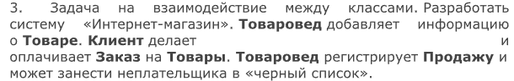

**Входные данные**

**Package Tovaroved:**

**Name – наименование товара, строковый тип (string)**

**Price – цена за товар , вещественный тип (double)**

**Package Order:**

**Count – сколько единиц товара будут брать, целый тип (int)**

**User – имя пользователя, строковый тип (string)**

**Money – деньги пользователя, вещественный тип (double)**

**Package admin:**

**Yes – переменная для занесения в черный список, целый тип (int)**

**MAIN:**

**Name – имя пользователя, строковый тип (string)**

**Выходные данные**

**Name – наименование товара, строковый тип (string)**

**Price – цена за товар , вещественный тип (double)**

**Count – сколько единиц товара будут брать, целый тип (int)**

**User – имя пользователя, строковый тип (string)**

**Money – деньги пользователя, вещественный тип (double)**

**Блок схема**

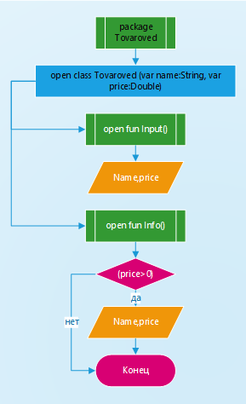

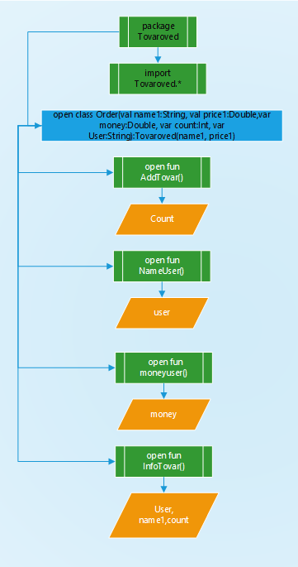

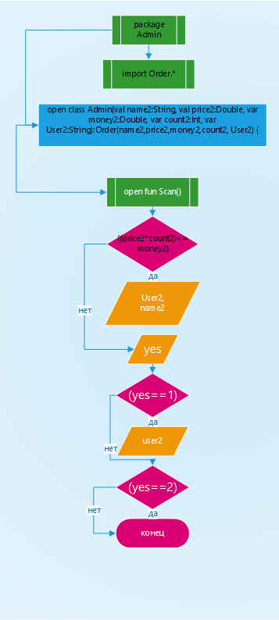

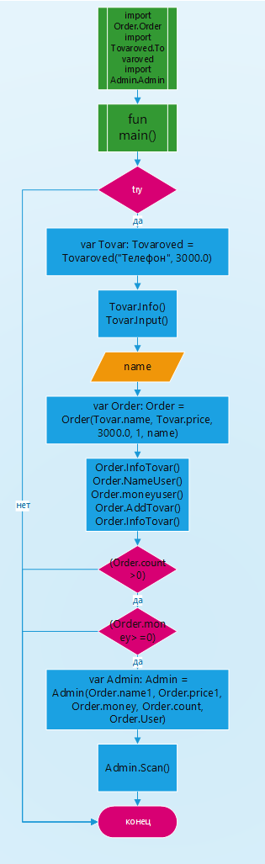

**Листинг программы**

package Tovaroved  
open class Tovaroved (var name:String, var price:Double) {  
 open fun Input()  
 {  
 *print*("\nВведите наименование товара: ")  
 name=*readLine*()!!.toString()  
 *print*("Введите цену за $name: ")  
 price= *readLine*()!!.*toDouble*()  
 }  
 open fun Info()  
 {  
 if (price>0)  
 *print*("Наименование товара: $name, цена: $price")  
 else *print*("Цена за товар не может быть отрицательной");  
 }  
  
}

package Admin  
import Order.*  
open class Admin(val name2:String, val price2:Double, var money2:Double, var count2:Int, var User2:String):Order(name2,price2,money2,count2, User2) {  
 open fun Scan()  
 {  
 if ((price2*count2)<=money2)  
 {  
 *println*("Покупатель $User2 произвел оплату за товар ($name2)")  
 }  
 else {  
 *println*("Покупатель $User2 не произвел оплату по какой-то причине, хотите занести его в черный список?\n 1. Да\n 2. Нет")  
 var yes=*readLine*()!!.*toInt*()  
 if (yes==1) *println*("Покупатель $User2 занесен в черный список!")  
 else if (yes==2) *println*("Процесс занесения в черный список отложен")  
 else *println*("Ввод некорректного числа!")  
 }  
 }  
  
}

package Order  
import Tovaroved.*  
open class Order(val name1:String, val price1:Double,var money:Double, var count:Int, var User:String):Tovaroved(name1, price1){  
 open fun AddTovar()  
 {  
 *print*("Сколько единиц товара ($name) будете брать? ")  
 count=*readLine*()!!.*toInt*()  
 }  
 open fun NameUser()  
 {  
 *print*("Введите свое имя: ")  
 User=*readLine*()!!.toString()  
 }  
 open fun moneyuser()  
 {  
 *print*("Сколько у вас денег?: ")  
 money=*readLine*()!!.*toDouble*()  
 }  
 open fun InfoTovar()  
 {  
 *println*("Имя покупателя: ${User}\nТовар: $name1, количество: ${count}")  
 }  
}

import Order.Order  
import Tovaroved.Tovaroved  
import Admin.Admin  
fun main()  
{  
 try {  
 var Tovar: Tovaroved = Tovaroved("Телефон", 3000.0)  
 Tovar.Info()  
 Tovar.Input()  
 *print*("Введите имя: ")  
 var name= *readLine*()!!.toString()  
 var Order: Order = Order(Tovar.name, Tovar.price, 3000.0, 1, name)  
 Order.InfoTovar()  
 Order.NameUser()  
 Order.moneyuser()  
 Order.AddTovar()  
 Order.InfoTovar()  
 if (Order.count>0) {  
 if (Order.money>=0)  
 {  
 var Admin: Admin = Admin(Order.name1, Order.price1, Order.money, Order.count, Order.User)  
 Admin.Scan()  
 } else *println*("Деньги не могут уходить в отрицательное значение")  
 } else *println*("Количество не может уходить в отрицательное значение")  
 }  
 catch (e:Exception)  
 {  
 *println*("Некорректный ввод данных!")  
 }  
}

**Тестовые ситуации**

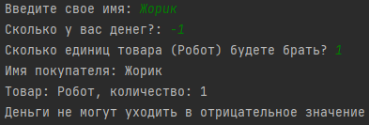

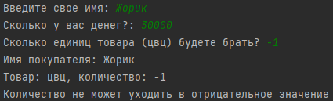

**Вывод**

